# Παραδοτέο 1

Των φοιτητών:

Αθανάσιος Γεωργαλής 2021023

Κωνσταντίνος Γιαντσελίδης 2021026

Κωνσταντίνος Δεσποινίδης 2021035

Κωνσταντίνος Μώκας 2021106

## Διαγραμμα Gantt

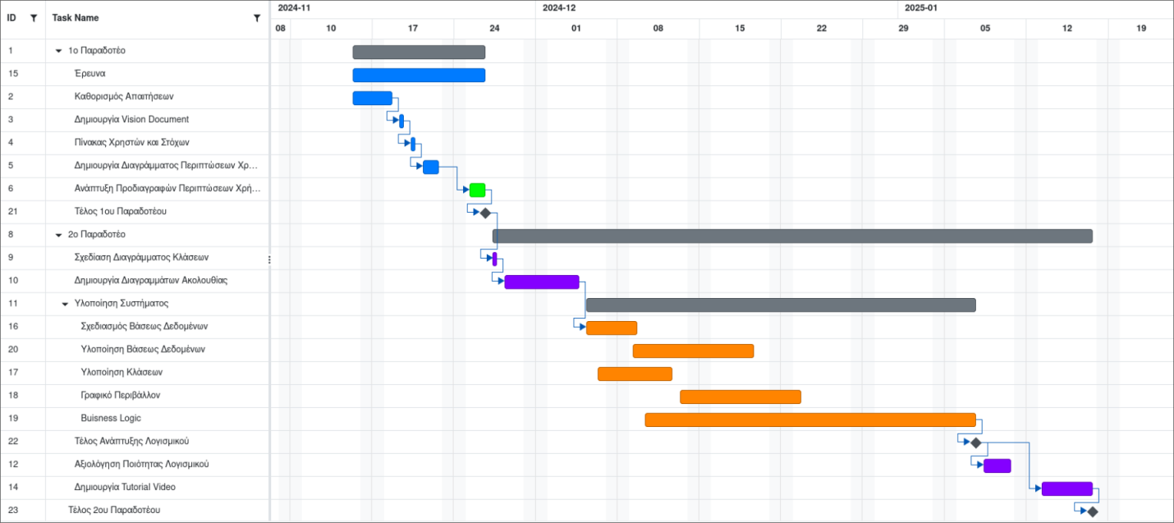

## Vision Document

Σύστημα Διαχείρισης Κρατήσεων Ξενοδοχείων

### Σκοπός του Έργου

Το έργο αποσκοπεί στην ανάπτυξη ενός ολοκληρωμένου και εύχρηστου συστήματος διαχείρισης κρατήσεων για ξενοδοχεία, που θα επιτρέπει την αποτελεσματική διαχείριση ξενοδοχειακών μονάδων, των δωματίων, των κρατήσεων, και των πελατών. Το σύστημα θα αυτοματοποιεί διαδικασίες, θα βελτιώνει τη λειτουργικότητα των ξενοδοχείων και θα παρέχει χρήσιμες αναφορές και στατιστικά στοιχεία για την καλύτερη λήψη αποφάσεων.

### Πεδίο Εφαρμογής (Scope)

Το σύστημα θα καλύπτει τις εξής λειτουργίες:

Δημιουργία και διαχείριση ξενοδοχείων με βασικά στοιχεία όπως όνομα, διεύθυνση και παροχές. Διαχείριση δωματίων, συμπεριλαμβανομένων πληροφοριών όπως τύπος, τιμή και διαθεσιμότητα. Καταχώρηση και διαχείριση πελατών. Δημιουργία, τροποποίηση, και ακύρωση κρατήσεων με υπολογισμό κόστους. Παραγωγή αναφορών για πληρότητα δωματίων, εσόδων και κατανομή κρατήσεων ανά περίοδο.

### Όραμα (Vision)

Το τελικό προϊόν θα είναι μια desktop εφαρμογή φιλική προς τον χρήστη, που θα παρέχει:

Οργανωμένη διαχείριση όλων των δεδομένων των ξενοδοχείων. Άμεση ενημέρωση για διαθεσιμότητα δωματίων. Χρήσιμα στατιστικά και αναφορές για τους ξενοδόχους.

### Στόχοι και Κίνητρα

#### Στόχοι

* Δημιουργία ενός αξιόπιστου και αποτελεσματικού συστήματος.
* Βελτίωση της εμπειρίας διαχείρισης από τους ξενοδόχους.
* Παροχή άμεσων στατιστικών αναφορών για τη λήψη επιχειρηματικών αποφάσεων.

#### Κίνητρα

* Η ανάγκη αυτοματοποίησης των διαδικασιών που μέχρι τώρα γίνονται χειροκίνητα.
* Εξασφάλιση μεγαλύτερης ικανοποίησης των πελατών λόγω οργάνωσης και ακρίβειας.

### Κύριοι Χρήστες

* Διαχειριστής Ξενοδοχείου: Έχει τον έλεγχο όλων των λειτουργιών, απο τη δημιουργία δωματίων και χρηστών μέχρι την εποπτεία κρατήσεων.
* Διαχειριστής Συστήματος: Δημιουργεί, επεξεργάζεται και διαγράφει ξενοδοχειακές μονάδες.
* Προσωπικό Ξενοδοχείου: Επεξεργάζεται τις κρατήσεις, ενημερώνει τα δεδομένα διαθεσιμότητας και εξυπηρετεί τους πελάτες.
* Πελάτες: Μπορούν να βλέπουν διαθεσιμότητα δωματίων και να κάνουν κρατήσεις απο το lobby του ξενοδοχείου.

### Κύρια Χαρακτηριστικά

* Διαχείριση Ξενοδοχείων: Δημιουργία και αποθήκευση πληροφοριών όπως όνομα, διεύθυνση, αριθμός δωματίων και παροχές.
* Διαχείριση Δωματίων: Καταχώρηση δωματίων με αριθμό, τύπο, τιμή, και κατάσταση διαθεσιμότητας.
* Διαχείριση Πελατών: Αποθήκευση στοιχείων πελατών (όνομα, τηλέφωνο, email).
* Διαχείριση Κρατήσεων: Δημιουργία, επεξεργασία και ακύρωση κρατήσεων με αυτόματο υπολογισμό κόστους.
* Αναφορές και Στατιστικά: Παρακολούθηση πληρότητας, εσόδων, και κρατήσεων ανά περίοδο.

### Οφέλη από το Έργο

* Μείωση των σφαλμάτων που προκαλούνται από χειροκίνητες διαδικασίες.
* Εξοικονόμηση χρόνου για το προσωπικό των ξενοδοχείων.
* Καλύτερη διαχείριση των δωματίων και πληρέστερη εικόνα για την κατάσταση των κρατήσεων.
* Βελτίωση της επιχειρηματικής στρατηγικής μέσω στατιστικών δεδομένων.

### Υψηλού Επιπέδου Απαιτήσεις

* Υποστήριξη πολλαπλών χρηστών με διαφορετικά επίπεδα πρόσβασης.
* Συμβατότητα με tablets.
* Ασφαλής αποθήκευση και επεξεργασία δεδομένων χρηστών και κρατήσεων.

### Εργαλεία AI και Τεχνολογίες

* ChatGPT: Δημιουργία αναλύσεων, περιπτώσεων χρήσης, και επεξήγηση θεωρίας Μηχανικής Λογισμικού.

### Συμπέρασμα

Το Σύστημα Διαχείρισης Κρατήσεων Ξενοδοχείων θα συμβάλλει καθοριστικά στη βελτίωση της καθημερινής λειτουργίας των ξενοδοχειακών επιχειρήσεων, προσφέροντας αυτοματοποίηση, ακρίβεια και χρήσιμα δεδομένα για τη λήψη αποφάσεων. Με τη χρήση σύγχρονων εργαλείων AI και βέλτιστων πρακτικών, το έργο στοχεύει να είναι ένα μοντέλο αποτελεσματικής διαχείρισης για τον τουριστικό τομέα.

## Πίνακας Χρηστών - Στόχων

| **Χρήστης** | **Ρόλος** | **Στόχοι** | **Λειτουργίες Συστήματος για τον Χρήστη** |
| --- | --- | --- | --- |
| **Διαχειριστές Συστήματος** | Υπεύθυνοι διαχείρισης συνόλου ξενοδοχειακών μονάδων | - Συντήρηση και εποπτεία συστήματος | - Δημιουργία, Επεξεργασία και Διαγραφή ξενοδοχειακών μονάδων |
| **Διαχειριστές Ξενοδοχείων** | Υπεύθυνοι διαχείρισης εσωτερικών υποθέσεων ξενοδοχείου | - Διαχείριση ξενοδοχείου στο οποίο ανήκει.  - Διαχείριση δωματίων και χρηστών  - Εποπτεία εσόδων και πληρότητας.  - Οργάνωση κρατήσεων και πελατών. | - Διαχείριση δωματίων, κρατήσεων και πελατών.  - Διαχείριση χρηστών εφαρμογής.  -Στατιστικά. |
| **Προσωπικό** | Υπάλληλοι Υποδοχής | - Γρήγορη διαχείριση καθημερινών κρατήσεων.- Έλεγχος διαθεσιμότητας δωματίων. | - Δημιουργία και ακύρωση και τροποποίηση κρατήσεων.- Προβολή λίστας διαθεσιμότητας δωματίων.- Διαχείριση ημερήσιου προγράμματος. |
| **Πελάτες** | Εξωτερικοί χρήστες του συστήματος | - Εύρεση δωματίου .- Άμεση κράτηση .- Ενημέρωση για τιμές και παροχές. | - Αναζήτηση δωματίων με φίλτρα (π.χ. τιμή, τύπος).- Κράτηση δωματίων.- Ενημέρωση για κατάσταση κρατήσεων. |

## Διάγραμμα Περιπτώσεων χρήσης

